江苏省仪征中学2021-2022学年度第一学期高二物理学科导学案
第23课时 动能和动能定理
研制人：郭云松 审核人：殷仁勇
班级：____________姓名：____________学号：________ 授课日期：12月30日
一、考纲解读
测试内容 | 测试要求
动能 | A
动能定理 | B
二、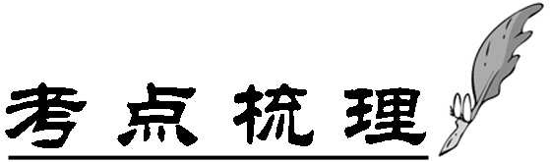
考点一 动能
1. 动能的定义：物体由于________而具有的能量．
2. 动能的表达式：E_{k}＝________，式中v是瞬时速度．
3. 动能的单位：________，符号为J.1 J＝1 kg·m²/s²＝1 N·m.
4. 动能的变化量：ΔE_{k}＝mv－mv.
ΔE_{k}＞0，表示物体的动能________；ΔE_{k}＜0，表示物体的动能________．
考点二 动能定理
1. 动能定理的推导：由牛顿第二定律：F＝________和运动学公式：l＝，可得Fl＝mv－mv.
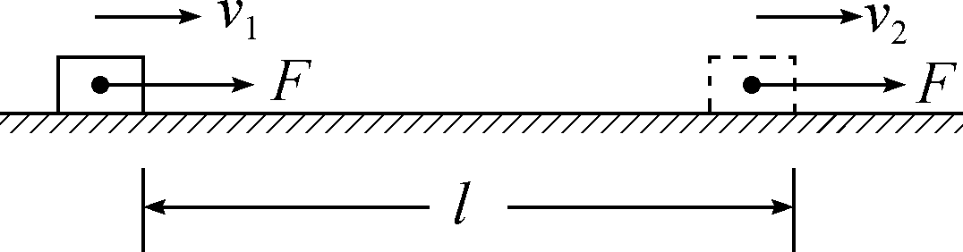
2. 动能定理的内容：外力对物体做的总功等于其动能的________，即W＝ΔE_{k}.
3. 动能定理的表达式：____________________．
说明：①式中W为外力对物体做的总功．
②ΔE_{k}为物体动能的变化量．
三、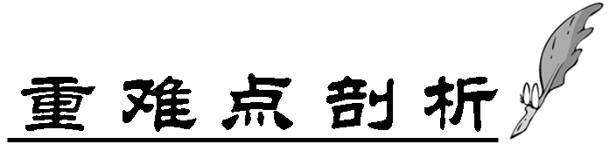
1. 动能是状态量：在某一时刻，物体具有一定的速度，也就具有一定的动能．
2. 动能具有相对性：选取不同的参考系，物体的速度不同，动能也不同，一般以地面为参考系．
3. 动能是标量：只有大小，没有方向；只有正值，没有负值．
注意：速度是矢量，当动能发生变化时，物体的速度(大小)一定发生了变化，当速度发生变化时，可能仅是速度方向的变化，物体的动能可能不变．
4. 动能定理公式中等号的意义
(1) 数量关系：即合外力所做的功与物体动能的变化量具有等量代换关系．可以通过计算物体动能的变化量，求合力的功，进而求得某一力的功．
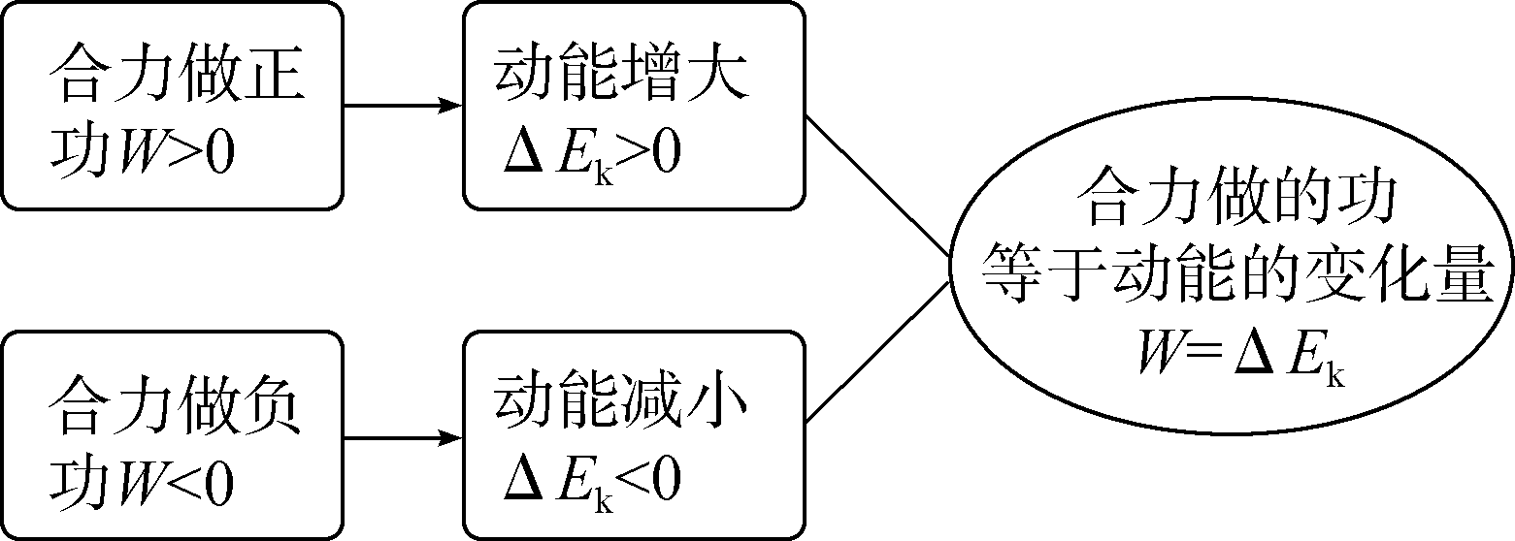
(2) 单位相同：国际单位都是焦耳．
(3) 因果关系：合力对物体做功是引起物体动能变化的原因，合外力做功的过程实质上是其他形式的能与动能相互转化的过程，转化了多少由合外力做了多少功来度量．
5. 动能定理中的位移和速度必须是相对于同一个参考系的，一般以地面为参考系．
6. 应用动能定理解题的基本步骤
(1) 选取研究对象，明确它的运动过程．
(2) 分析研究对象的受力情况和各力的做功情况：
―→―→―→―→
(3) 明确物体在过程的始末状态的动能E_{k1}和E_{k2}.
(4) 列出动能定理的方程W_{合}＝E_{k2}－E_{k1}及其他必要的解题方程，进行求解．
四、问题探究
考点一 动能
例1 一只下落的苹果质量为m，当速度为v时，它的动能是( )
A. 0.5mv
B. mv
C. 0.5mv²
D. mv²
考点二 动能定理
例2 如图所示，左端固定的轻质弹簧被物块压缩，物块被释放后，由静止开始从A点沿粗糙水平面向右运动．离开弹簧后，经过B点的动能为E_{k}，该过程中，弹簧对物块做的功为W，则物块所受摩擦力做的功W_{f}为( )
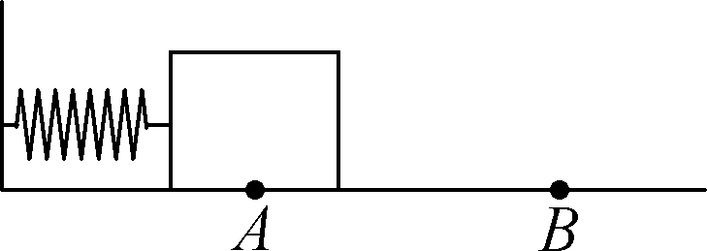
- W_{f}＝E_{k}
- B. W_{f}＝E_{k}＋W
- W_{f}＋E_{k}＝W
- D. W_{f}＝E_{k}－W

例3 高速公路上，为防止汽车连续下坡或转弯时刹车失灵发生事故，道路旁常建有斜向上的“缓冲坡”．如图所示，一质量为m的货车冲上缓冲坡做匀减速直线运动，已知其初速度为v₀，经过时间t速度减为零．求货车的：
(1) 初动能E_{k}；
(2) 加速度大小a；
(3) 最大上行距离L.
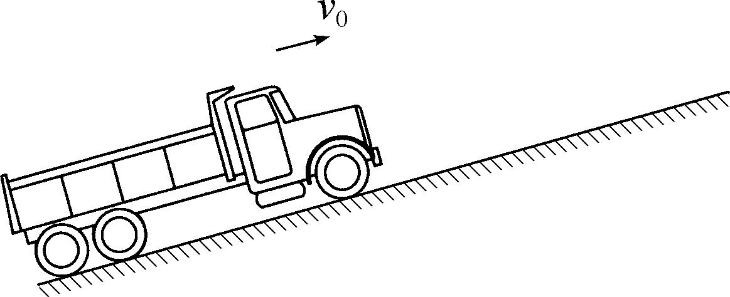

江苏省仪征中学2021-2022学年度第一学期高二物理学科作业
第23课时 动能和动能定理
研制人：郭云松 审核人：殷仁勇
班级：____________姓名：____________学号：________ 授课日期：12月30日
一、 单项选择题
考点一 动能
1. 以下关于物体的动能的叙述中，正确的是( )
A. 速度不变、运动物体的质量发生变化，它的动能不一定变化
B. 质量不变、运动物体的速度大小发生变化，它的动能不一定会变化
C. 速度减半、质量增大到原来的4倍，物体的动能是原来的2倍
D. 质量减半、速度增大到原来的2倍，物体的动能是原来的2倍
2. 在下列几种情况中，甲、乙两物体的动能相等的是( )
A. 甲的速度是乙的2倍，甲的质量是乙的
B. 甲的质量是乙的2倍，甲的速度是乙的
C. 甲的质量是乙的倍，甲的速度是乙的2倍
D. 甲、乙质量相等，速度大小也相等，但甲向东运动，乙向西运动
3. (2020·扬州模拟)“歼20”飞机在航母甲板上降落后，在勾住阻拦索减速滑行的过程中，阻拦索对“歼20”做功和“歼20”动能变化的情况分别是( )
A. 做负动，动能减少 B. 做负功，动能增加
C. 做正功，动能减少 D. 做正功，动能增加
考点二 动能定理
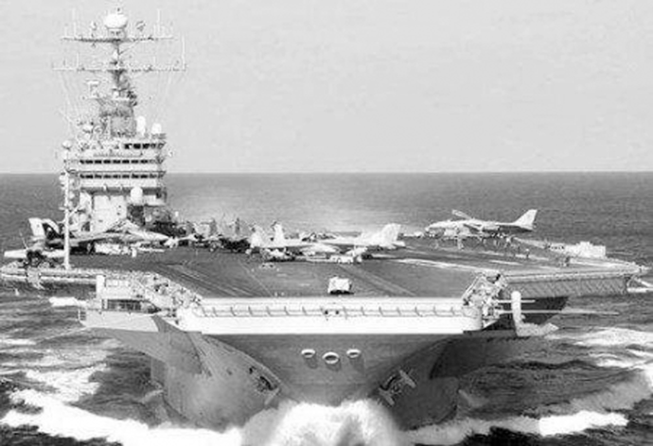
4. 航空母舰是可以提供军用飞机起飞和降落的军舰．是现代海军不可或缺的武器，是一个国家综合国力的象征.2017年4月26日中国首艘国产航空母舰在中国船舶重工集团公司大连造船厂下水．战斗机以一定的水平初速度着陆甲板时，若飞机勾住阻拦索减速，飞机在甲板上滑行的距离将大大减小．着舰使用阻拦索时，下列说法正确的是( )
A. 战斗机的动能变化量变大
B. 战斗机的惯性减少得快
C. 战斗机的加速度变大
D. 战斗机的速度减少的多
5. (2020·南京模拟)小球从地面上方某处水平抛出，抛出时的动能是7 J，落地时的动能是28 J，不计空气阻力，则小球落地时速度方向和水平方向的夹角是( )
A. 30° B. 37° C. 45° D. 60°
6. 一个物体速度由0增加到v，再从v增加到2v，外力做功分别为W₁和W₂，则W₁和W₂关系正确的是( )
A. W₁＝W₂ B. W₂＝2 W₁ C. W₂＝3 W₁ D. W₂＝4 W₁
7. 质量为1 kg的滑块以4 m/s的速度在光滑水平面上向右滑行．从某一时刻起，在滑块上施加一水平向左的作用力．经过一段时间，滑块的速度方向变为向左，大小仍为4 m/s.在这段时间里水平力对滑块做的功为( )
A. 0 B. 8 J C. 16 J D. 32 J
8. (2020·泰州模拟)帆船即利用风力前进的船．帆船起源于荷兰，古代的荷兰，地势很低，所以开凿了很多运河，人们普迪使用小帆船运输或捕鱼，到了13世纪，威尼斯开始定期举行帆船运动比赛，当时比赛船只没有统一的规格和级别，1900年第2届奥运会将帆船运动开始列为比赛项目；在某次帆船运动比赛中，质量为500 kg的帆船，在风力和水的阻力共同作用下做直线运动的vt图像如图所示．下列表述正确的是( )
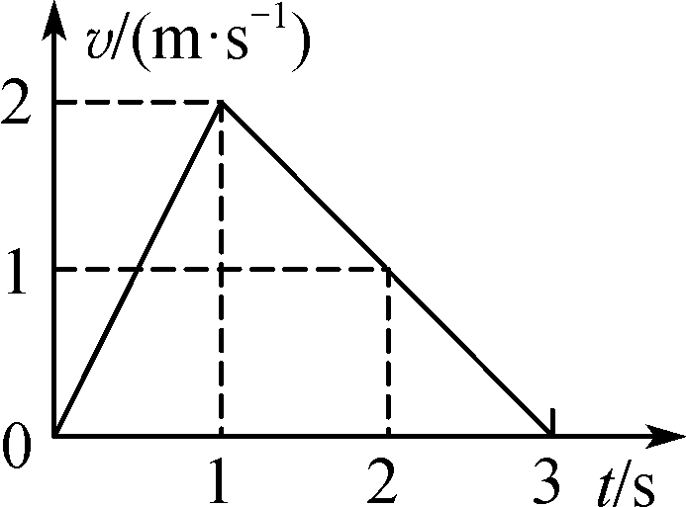
A. 在0～1 s内，合外力对帆船做了1 000 J的功
B. 在0～2 s内，合外力对帆船做了250 J的负功
C. 在1～2 s内，合外力对帆船不做功
D. 在0～3 s内，合外力始终对帆船做正功
9. 在离地面高为h处竖直上抛一质量为m的物块，抛出时的速度为v₀，落到地面时速度为v，用g表示重力加速度，则在此过程中物块克服空气阻力所做的功等于( )
A. mgh－mv²－mv B. －mgh－mv²－mv
C. mgh＋mv－mv² D. mgh＋mv²－mv

10. 如图所示，一物体从A点沿光滑面AB与AC分别滑到同一水平面上的B点与C点，则下列说法中正确的是( )
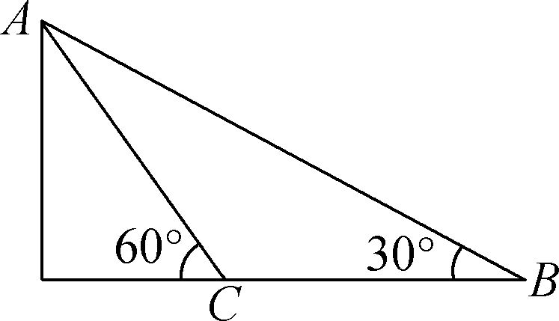
A. 到达斜面底端时的速度相同
B. 到达斜面底端时的动能相同
C. 沿AB面和AC面运动时间一样长
D. 沿AC面运动时间长
二、 计算题
11. 如图所示，小球通过细线绕圆心O在光滑水平面上做匀速圆周运动．已知小球质量m＝0.40 kg，线速度大小v＝1.0 m/s，细线长L＝0.25 m．求：
(1) 小球的动能E_{k}；
(2) 小球的角速度大小ω；
(3) 细线对小球的拉力大小F.
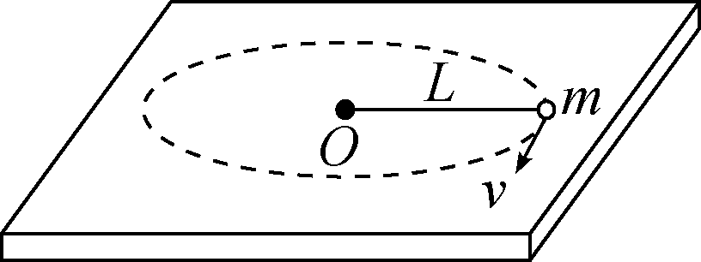
12. 近年来，我省校园足球活动蓬勃开展．在一场比赛中，小明掷界外球给小华，他将足球水平掷出时的照片如图所示．掷出后的足球可视为做平抛运动．(g取10 N/kg)
(1) 设掷出点的高度为h，求足球在空中飞行的时间t；
(2) 请提出两条能将球掷得更远的办法；
(3) 已知足球的质量为0.5 kg，掷出点的实际高度为1.8 m，为使球恰好落在小华脚下，根据照片估算小明在掷球过程中需对足球做的功W.
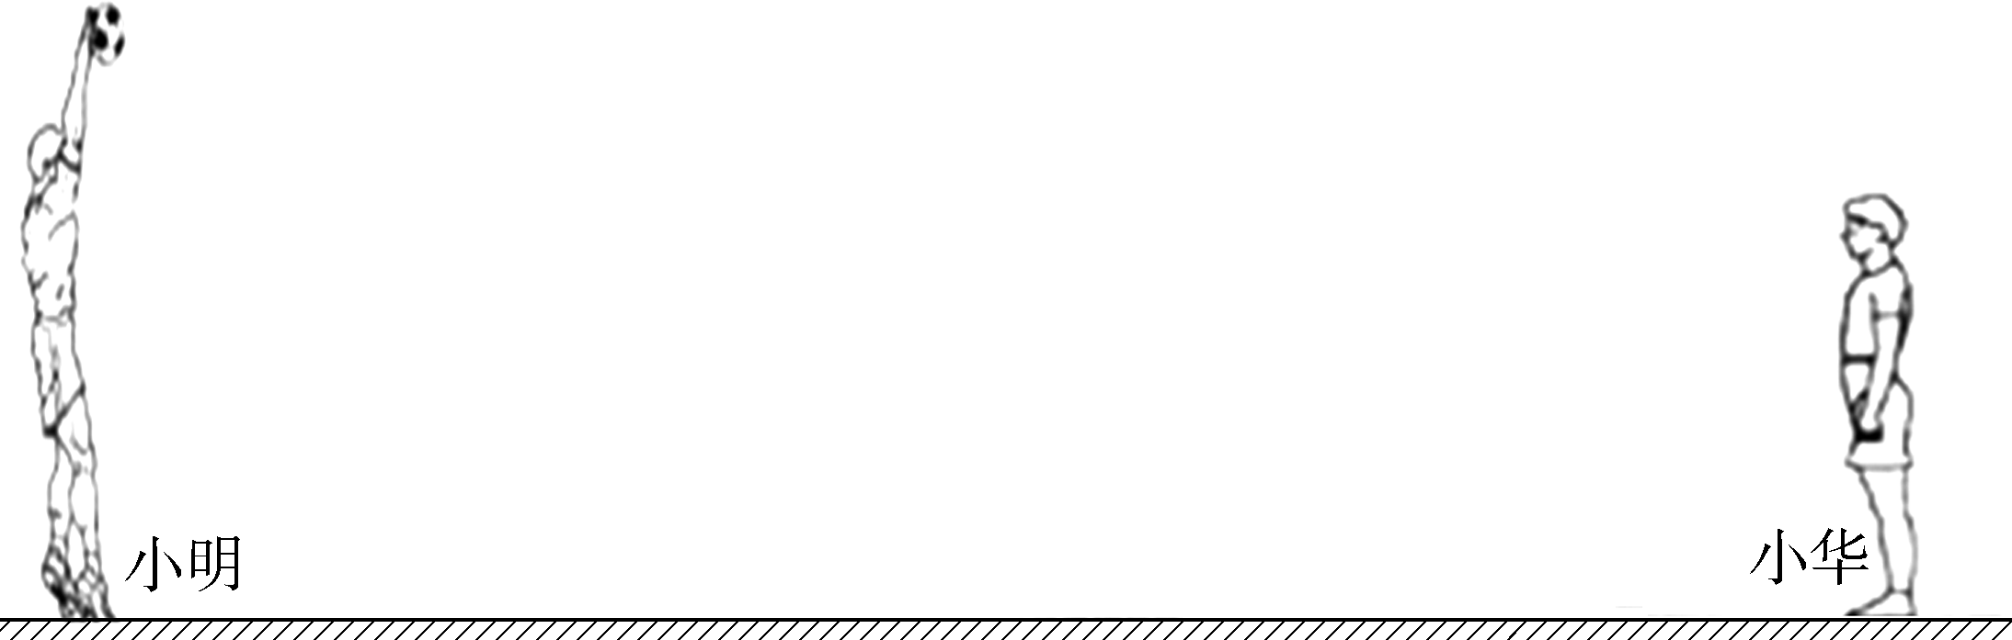

13. 如图所示，借助一长为L的粗糙斜面，将一质量为m的物体(视为质点)移上货车．第一次使物体以初速度v从斜面底端沿斜面上滑，滑行的最大距离为；第二次使物体以相同的初速度向上滑行的同时，施加沿斜面向上的恒定推力，作用一段距离后撤去该力，物体继续上滑，恰好到达斜面顶端．
(1) 求第一次上滑过程中物体的加速度大小a；
(2) 定性说明第二次上滑过程中物体可能的运动情况；
(3) 求第二次上滑过程中推力对物体做的功W.
